Clément Samain 200512

LINK :

* <https://github.com/clementsamain/test-bot-umons>
* https://github.com/clementsamain/webservice-bot-umons

Screen :

Exo 1 :

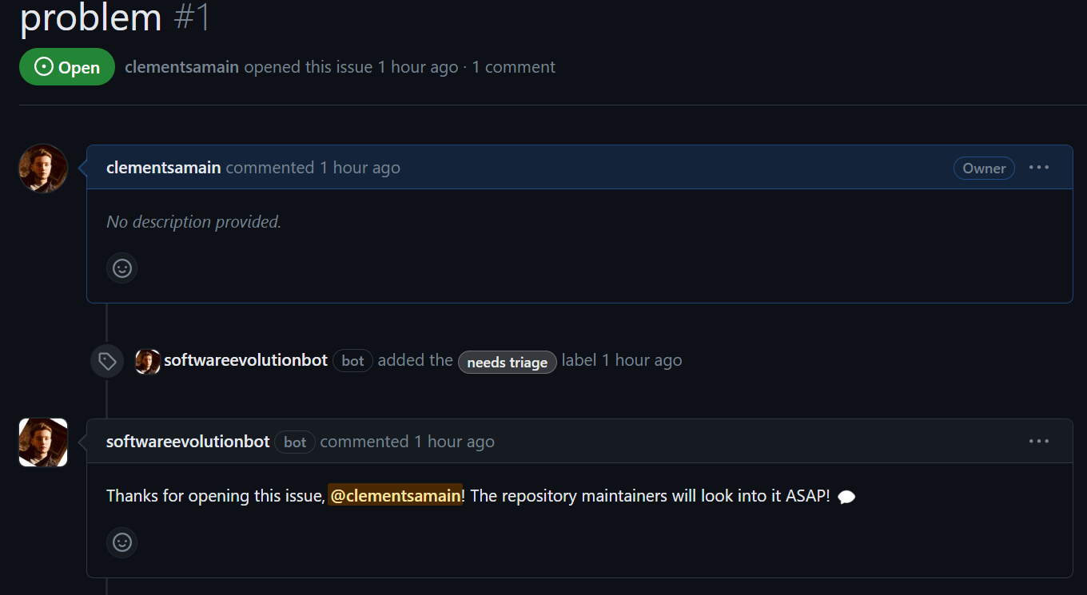

EXO 2 :

EXO 3 :

EXO 4 :

